TRƯỜNG CAO ĐẲNG KỸ THUẬT – CÔNG NGHỆ BÁCH KHOA
KHOA CÔNG NGHỆ THÔNG TIN


ĐỀ TÀI: XÂY DỰNG ỨNG DỤNG MAGIC ANIME TRÊN NỀN TẢNG ANDROID
MÔN HỌC: PHÁT TRIỂN ỨNG DỤNG DI ĐỘNG

GVHD: Lê Văn Quân
Nhóm sinh viên thực hiện: 4
Họ tên | MSV | Lớp
Hoàng Kiều Phong | 6140218 | TT601-K14
Nguyễn Quang Tuấn Anh | 6140342 | TT601-K14
Dương Văn Quang | 6140395 | TT601-K14
Nguyễn Ngọc Phước | 6140418 | TT601-K14
Nguyễn Văn Khánh | 6140151 | TT601-K14

Hà Nội, 2026

PHÂN CHIA CÔNG VIỆC
Họ tên | Nhiệm vụ
Hoàng Kiều Phong | Thiết kế giao diện chính của ứng dụng, xây dựng chức năng tìm kiếm phim, tích hợp API  AniList để lấy dữ liệu phim.
Nguyễn Văn Khánh | Phát triển chức năng hiển thị danh sách bộ phim, xây dựng RecyclerView và Adapter để hiển thị dữ liệu phim.
Nguyễn Quang Tuấn Anh | Xây dựng chức năng phát trailer phim trực tiếp trong ứng dụng bằng thư viện YouTube Player và xử lý luồng phát video.
Nguyễn Ngọc Phước | Thiết kế và triển khai hệ thống đăng nhập-đăng ký tài khoản bằng Firebase Authentication.
Dương Văn Quang | Xây dựng chức năng lưu phim yêu thích bằng Firebase Firestore và hỗ trợ kiểm thử hệ thống.

MỤC LỤC

CHƯƠNG 1: GIỚI THIỆU ĐỀ TÀI 5
1.1. Lý do chọn đề tài 5
1.2. Mục tiêu của bài tập lớn 5
1.3. Phạm vi và đối tượng sử dụng 6
CHƯƠNG 2: PHÂN TÍCH BÀI TOÁN 8
2.1. Mô tả bài toán 8
2.2. Yêu cầu chức năng 8
2.2.1. Hiển thị danh sách phim 8
2.2.2. Xem thông tin chi tiết phim 9
2.2.3. Xem trailer phim 9
2.2.4. Tìm kiếm Anime/Manga 9
2.2.5. Lưu danh sách yêu thích 10
2.2.6. Lưu lịch sử xem 10
2.2.7. Bộ lọc nội dung 11
2.2.8. Biểu đồ Use Case tổng quát 11
2.3. Yêu cầu phi chức năng 12
2.3.1. Hiệu năng 12
2.3.2. Dễ sử dụng 12
2.3.3. Khả năng mở rộng 12
2.4. Xác định các đối tượng trong hệ thống 13
2.4.1. Movie/Series 13
2.4.2. Trailer 14
2.4.3. ApiService 14
2.4.4. AnimeAdapter 14
2.4.5. Activity 15
CHƯƠNG 3: THIẾT KẾ HỆ THỐNG 16
3.1. Thiết kế tổng thể hệ thống 16
3.2. Thiết kế lớp (Class Design) 17
3.2.1. Lớp Anime 18
3.2.2. Lớp AnimeAdapter 18
3.2.3. Lớp HomeFragment 19
3.2.4. Lớp AnimeTrailerActivity 20
3.2.5. Lớp Banner 21
3.2.6. Lớp BannerAdapter 22
3.2.7. Lớp LoginActivity 23
3.2.8. Lớp SignupFormActivity 23
3.2.9. Lớp AuthActivity 24
3.2.10 Lớp AuthActivity 25
3.3. Thiết kế quan hệ giữa các lớp 26
3.3.1. Quan hệ kế thừa (Inheritance) 26
3.3.2. Quan hệ kết hợp / chứa (Composition) 27
3.3.3. Quan hệ với các dịch vụ bên ngoài 27
3.4. Thiết kế luồng xử lý 28
3.4.1. Luồng xử lý chính của chương trình 28
3.4.2. Mô tả luồng xử lý bằng sơ đồ 29
3.5. Thiết kế cơ sở dữ liệu 30
3.5.1. Collection Users 30
3.5.2. Collection Favorite 30
3.5.3. Collection History 31
CHƯƠNG 4: CÀI ĐẶT CHƯƠNG TRÌNH 32
4.1. Công cụ và môi trường phát triển 32
4.2. Cấu trúc project 33
4.3. Giao diện ứng dụng 35
KẾT LUẬN VÀ HƯỚNG PHÁT TRIỂN 37
Đánh giá kết quả đạt được 37
Hạn chế 38
Hướng phát triển 39

CHƯƠNG 1: GIỚI THIỆU ĐỀ TÀI

Lý do chọn đề tài
Trong thời đại công nghệ thông tin phát triển mạnh mẽ, các thiết bị di động thông minh ngày càng trở nên phổ biến và trở thành công cụ không thể thiếu trong cuộc sống hằng ngày của con người. Hệ điều hành Android hiện nay là một trong những nền tảng di động được sử dụng rộng rãi nhất trên thế giới nhờ tính linh hoạt, khả năng tùy biến cao và cộng đồng phát triển lớn. Vì vậy, việc học tập và phát triển các ứng dụng trên nền tảng Android là rất cần thiết đối với sinh viên ngành Công nghệ thông tin.
Bên cạnh đó, nhu cầu giải trí của người dùng ngày càng tăng, đặc biệt là nhu cầu theo dõi và tìm hiểu thông tin về Anime, Manga và Light Novel. Trước khi quyết định xem một bộ anime hoặc đọc một bộ manga, người dùng thường muốn tìm hiểu trước các thông tin như nội dung tóm tắt, đánh giá, số tập, studio sản xuất, trailer hoặc các thông tin liên quan. Tuy nhiên, việc tìm kiếm những thông tin này thường phải thực hiện trên nhiều trang web hoặc nền tảng khác nhau, gây mất thời gian và thiếu sự tiện lợi cho người dùng.
Xuất phát từ thực tế đó, nhóm quyết định lựa chọn đề tài “Xây dựng ứng dụng Magic Anime trên nền tảng Android”. Ứng dụng cho phép người dùng dễ dàng khám phá thông tin về các bộ Anime, Manga và Novel, xem trailer, theo dõi các bộ đang phát sóng, tìm kiếm theo thể loại, mùa phát hành hoặc định dạng nội dung thông qua một giao diện trực quan và dễ sử dụng.
Ý nghĩa thực tế của đề tài là giúp người dùng có thể nhanh chóng tiếp cận với thông tin về các bộ anime đang được quan tâm, đồng thời hỗ trợ người dùng khám phá thêm nhiều nội dung mới. Bên cạnh đó, đề tài cũng giúp sinh viên áp dụng những kiến thức đã học vào việc xây dựng một ứng dụng di động hoàn chỉnh, từ việc thiết kế giao diện, xử lý dữ liệu từ API, quản lý cơ sở dữ liệu đến triển khai các chức năng thực tế trong ứng dụng Android.

Mục tiêu của bài tập lớn
Bài tập lớn này được thực hiện nhằm giúp sinh viên vận dụng các kiến thức đã học trong môn Phát triển ứng dụng di động vào việc xây dựng một ứng dụng Android hoàn chỉnh. Thông qua việc xây dựng ứng dụng Magic Anime, sinh viên có cơ hội áp dụng các kiến thức lý thuyết vào thực tế trong quá trình phát triển một ứng dụng di động.

Về mặt kiến thức, đề tài giúp sinh viên hiểu rõ hơn về quy trình phát triển một ứng dụng Android từ giai đoạn phân tích yêu cầu, thiết kế giao diện, lập trình cho đến kiểm thử và hoàn thiện ứng dụng. Sinh viên có cơ hội tìm hiểu và áp dụng các thành phần quan trọng trong Android như Activity, Fragment, Layout, RecyclerView, ViewPager2, cũng như cách gọi và xử lý dữ liệu từ API bên ngoài. Trong đề tài này, dữ liệu về Anime và Manga được lấy từ AniList GraphQL API, sau đó được xử lý và hiển thị trong ứng dụng Android thông qua việc phân tích dữ liệu JSON.
Về mặt kỹ năng, thông qua quá trình thực hiện đề tài, sinh viên sẽ rèn luyện được nhiều kỹ năng quan trọng như kỹ năng lập trình Android bằng Java, kỹ năng thiết kế giao diện người dùng trực quan và thân thiện, cũng như kỹ năng tích hợp và sử dụng các thư viện hỗ trợ trong Android. Bên cạnh đó, sinh viên còn phát triển khả năng phân tích bài toán, thiết kế hệ thống và tổ chức cấu trúc project một cách hợp lý để đảm bảo ứng dụng hoạt động ổn định và dễ mở rộng.
Ngoài ra, việc thực hiện bài tập lớn còn giúp sinh viên nâng cao khả năng tự học, tìm kiếm tài liệu và giải quyết các vấn đề phát sinh trong quá trình phát triển ứng dụng. Qua đó, sinh viên có thêm kinh nghiệm thực tế trong việc xây dựng một ứng dụng Android hoàn chỉnh, từ việc thu thập dữ liệu, xử lý thông tin đến thiết kế và triển khai các chức năng phục vụ nhu cầu giải trí của người dùng.

Phạm vi và đối tượng sử dụng
Phạm vi của chương trình tập trung vào việc xây dựng một ứng dụng Android có chức năng cơ bản liên quan đến việc khám phá và xem thông tin về Anime, Manga và Light Novel. Ứng dụng cho phép người dùng xem danh sách các nội dung phổ biến, đang phát sóng hoặc sắp ra mắt. Người dùng có thể xem thông tin chi tiết của từng nội dung như tên, nội dung tóm tắt, thể loại, số tập, mùa phát hành, thời lượng, studio sản xuất, đánh giá và hình ảnh poster.
Ngoài ra, đối với các bộ Anime, người dùng có thể xem trailer thông qua video được liên kết từ nền tảng YouTube. Đối với Manga và Light Novel, ứng dụng cung cấp các liên kết đọc trực tuyến từ các nguồn bên ngoài như MangaDex hoặc các trang chính thức, giúp người dùng dễ dàng tiếp cận nội dung.
Ứng dụng được xây dựng chủ yếu phục vụ mục đích học tập và nghiên cứu trong môn Phát triển ứng dụng di động, do đó các chức năng được phát triển ở mức cơ bản nhằm đáp ứng yêu cầu của bài tập lớn. Tuy nhiên, ứng dụng vẫn tích hợp một số chức năng hỗ trợ như xem trailer, bộ lọc nội dung, lưu lịch sử xem và danh sách yêu thích nhằm cải thiện trải nghiệm người dùng.
Đối tượng sử dụng của ứng dụng là những người dùng thiết bị Android có nhu cầu tìm kiếm thông tin về Anime, Manga hoặc Light Novel một cách nhanh chóng và thuận tiện. Bên cạnh đó, ứng dụng cũng có thể được sử dụng như một sản phẩm minh họa cho việc học tập và nghiên cứu về phát triển ứng dụng Android, đặc biệt là việc tích hợp API, xử lý dữ liệu JSON và thiết kế giao diện người dùng trong môi trường học thuật.

CHƯƠNG 2: PHÂN TÍCH BÀI TOÁN

Mô tả bài toán
Trong thời đại hiện nay, nhu cầu giải trí thông qua việc xem Anime hoặc đọc Manga và Light Novel ngày càng trở nên phổ biến, đặc biệt đối với giới trẻ. Trước khi quyết định xem một bộ anime hoặc đọc một bộ manga, người dùng thường có xu hướng tìm hiểu trước các thông tin liên quan như nội dung tóm tắt, thể loại, số tập, đánh giá hoặc trailer giới thiệu. Những thông tin này giúp người dùng có cái nhìn tổng quan về nội dung và chất lượng của tác phẩm, từ đó quyết định có nên theo dõi bộ anime hoặc manga đó hay không.
Tuy nhiên, việc tìm kiếm những thông tin này thường phải thực hiện trên nhiều nền tảng khác nhau như các trang web anime, diễn đàn hoặc các kênh video như YouTube. Điều này có thể gây mất thời gian và không mang lại trải nghiệm thuận tiện cho người dùng khi phải chuyển đổi giữa nhiều ứng dụng hoặc trang web khác nhau.
Do đó, việc xây dựng một ứng dụng di động cho phép người dùng khám phá danh sách Anime, Manga và Light Novel, xem thông tin chi tiết và xem trailer trực tiếp trên ứng dụng là một giải pháp hữu ích. Ứng dụng giúp người dùng dễ dàng tìm kiếm, theo dõi và cập nhật các nội dung mới một cách nhanh chóng và tiện lợi thông qua một giao diện trực quan và dễ sử dụng.
Trong đề tài này, ứng dụng Magic Anime được xây dựng trên nền tảng Android nhằm cung cấp cho người dùng các thông tin cơ bản về Anime, Manga và Light Novel như tên, mô tả nội dung, thể loại, số tập, hình ảnh poster, studio sản xuất và video trailer. Dữ liệu được lấy từ AniList GraphQL API, sau đó được xử lý và hiển thị trên giao diện ứng dụng để người dùng có thể dễ dàng truy cập và sử dụng.

Yêu cầu chức năng
Hệ thống cần cung cấp các chức năng chính sau:

Hiển thị danh sách phim
Ứng dụng cho phép người dùng xem danh sách các Anime, Manga hoặc Light Novel đang phổ biến, đang phát sóng hoặc sắp ra mắt. Danh sách nội dung được hiển thị dưới dạng danh sách hoặc lưới với các thông tin cơ bản như:
• Tên Anime/Manga
• Hình ảnh poster
• Đánh giá (rating)
• Số tập hoặc trạng thái phát hành
Chức năng này giúp người dùng có thể nhanh chóng duyệt qua các nội dung đang được quan tâm và lựa chọn bộ Anime hoặc Manga mà mình muốn tìm hiểu thêm.

Xem thông tin chi tiết phim
Khi người dùng chọn một Anime hoặc Manga trong danh sách, ứng dụng sẽ chuyển sang màn hình chi tiết nội dung. Tại đây, người dùng có thể xem các thông tin chi tiết như:
• Tên Anime/Manga
• Nội dung tóm tắt (description)
• Hình ảnh poster
• Thể loại (genres)
• Điểm đánh giá (rating)
Ngoài ra, đối với Anime, màn hình chi tiết còn hiển thị thêm một số thông tin như số tập, mùa phát hành, thời lượng và studio sản xuất. Đối với Manga hoặc Light Novel, ứng dụng hiển thị các thông tin như số chương, số tập và tác giả.
Chức năng này giúp người dùng hiểu rõ hơn về nội dung cũng như các thông tin liên quan đến Anime, Manga hoặc Light Novel trước khi quyết định xem hoặc đọc.

Xem trailer phim
Ứng dụng cho phép người dùng xem trailer của các bộ Anime thông qua video được liên kết từ nền tảng YouTube. Trailer giúp người dùng có thể xem trước những cảnh nổi bật của bộ Anime, từ đó có cái nhìn tổng quan về nội dung, phong cách hình ảnh và chất lượng của bộ Anime trước khi quyết định theo dõi.
Trailer được hiển thị trực tiếp từ màn hình chi tiết Anime, giúp người dùng dễ dàng truy cập và xem video mà không cần phải tìm kiếm trên các nền tảng khác.

Tìm kiếm Anime/Manga
Ứng dụng cung cấp chức năng tìm kiếm giúp người dùng có thể nhập tên Anime, Manga hoặc Light Novel để tìm kiếm nhanh các nội dung mong muốn. Khi người dùng nhập từ khóa tìm kiếm, hệ thống sẽ gửi yêu cầu đến API dữ liệu và hiển thị danh sách các kết quả phù hợp với từ khóa đó.
Kết quả tìm kiếm được hiển thị dưới dạng danh sách với các thông tin cơ bản như:
• Tên Anime/Manga
• Hình ảnh poster
• Điểm đánh giá
Chức năng này giúp người dùng có thể nhanh chóng tìm thấy nội dung mình quan tâm mà không cần phải duyệt qua toàn bộ danh sách.

Lưu danh sách yêu thích
Ứng dụng cho phép người dùng lưu các Anime hoặc Manga yêu thích vào danh sách yêu thích để có thể dễ dàng theo dõi và truy cập lại sau này. Khi người dùng nhấn vào biểu tượng yêu thích trên màn hình chi tiết, thông tin của nội dung đó sẽ được lưu vào hệ thống.
Danh sách yêu thích được lưu trữ thông qua Firebase Firestore, giúp dữ liệu có thể được quản lý và truy xuất nhanh chóng. Người dùng có thể xem lại danh sách các Anime hoặc Manga đã lưu trong mục Favorite của ứng dụng.
Chức năng này giúp người dùng quản lý các nội dung mình quan tâm một cách thuận tiện và nhanh chóng.

Lưu lịch sử xem
Ứng dụng cung cấp chức năng lưu lịch sử xem để ghi lại các Anime hoặc Manga mà người dùng đã truy cập trước đó. Khi người dùng mở trang chi tiết của một nội dung hoặc xem trailer, thông tin cơ bản của nội dung đó sẽ được lưu vào danh sách lịch sử.
Các thông tin được lưu trong lịch sử bao gồm:
• Tên Anime/Manga
• Hình ảnh poster
• Điểm đánh giá
• Số tập hoặc trạng thái phát hành
Chức năng này giúp người dùng có thể dễ dàng xem lại các nội dung đã xem trước đó mà không cần phải tìm kiếm lại từ đầu.

Bộ lọc nội dung
Ứng dụng cung cấp chức năng bộ lọc nội dung nhằm kiểm soát các nội dung phù hợp với độ tuổi của người dùng. Khi lần đầu mở ứng dụng, hệ thống sẽ hiển thị một cửa sổ lựa chọn chế độ hiển thị nội dung.
Ứng dụng cung cấp ba chế độ lọc nội dung gồm:
• Chế độ An toàn (Safe): Ẩn các nội dung có yếu tố nhạy cảm hoặc người lớn.
• Chế độ 16+: Cho phép hiển thị các nội dung có yếu tố gợi cảm nhưng vẫn giới hạn các nội dung người lớn.
• Chế độ 18+: Hiển thị toàn bộ nội dung trong hệ thống.
Chức năng này giúp đảm bảo nội dung hiển thị phù hợp với đối tượng người dùng và tạo trải nghiệm an toàn khi sử dụng ứng dụng.

Biểu đồ Use Case tổng quát
Biểu đồ Use Case được sử dụng để mô tả các chức năng chính của hệ thống và cách người dùng tương tác với ứng dụng Magic Anime. Thông qua biểu đồ này, có thể thấy được các chức năng mà hệ thống cung cấp cũng như mối quan hệ giữa người dùng và các chức năng đó.
Trong hệ thống Magic Anime, actor chính là User (người dùng). Người dùng có thể thực hiện nhiều chức năng khác nhau để khám phá và theo dõi các nội dung Anime, Manga và Light Novel trong ứng dụng.
Các chức năng chính của hệ thống bao gồm:
- Search Anime: Cho phép người dùng tìm kiếm Anime hoặc Manga theo tên.
- View Anime List: Hiển thị danh sách Anime phổ biến, đang phát sóng hoặc sắp ra mắt.
- View Anime Detail: Cho phép người dùng xem thông tin chi tiết của một Anime như mô tả nội dung, thể loại, rating và poster.
- Watch Trailer: Cho phép người dùng xem trailer Anime thông qua video được liên kết từ nền tảng YouTube.
- Add Favorite: Cho phép người dùng lưu Anime yêu thích vào danh sách Favorite để theo dõi sau này.
- Login / Signup: Cho phép người dùng đăng ký tài khoản mới hoặc đăng nhập để sử dụng các chức năng cá nhân như lưu yêu thích và lịch sử xem.
Biểu đồ Use Case giúp mô tả tổng quan các chức năng của hệ thống và cách người dùng tương tác với ứng dụng Magic Anime
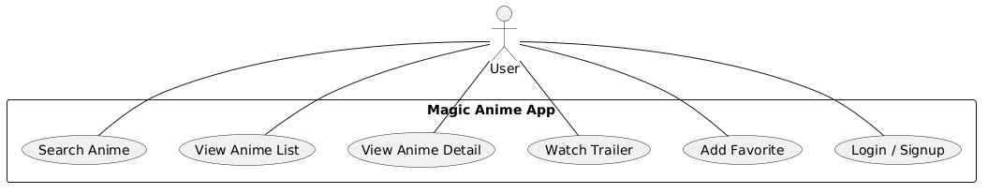
Hình 2.2.8 Biểu đồ tổng quát Use Case

Yêu cầu phi chức năng
Bên cạnh các yêu cầu chức năng, hệ thống cũng cần đáp ứng một số yêu cầu phi chức năng sau:

Hiệu năng
Ứng dụng cần đảm bảo tốc độ tải dữ liệu nhanh và phản hồi ổn định khi người dùng thực hiện các thao tác như xem danh sách Anime/Manga, mở màn hình chi tiết hoặc xem trailer.
Dữ liệu được lấy từ AniList API nên việc gửi và nhận dữ liệu cần được tối ưu nhằm giảm thời gian chờ và đảm bảo ứng dụng hoạt động mượt mà. Ngoài ra, hệ thống cũng cần hạn chế việc tải dữ liệu không cần thiết để cải thiện hiệu năng của ứng dụng.

Dễ sử dụng
Giao diện ứng dụng cần được thiết kế đơn giản, trực quan và thân thiện với người dùng. Các chức năng như tìm kiếm nội dung, xem thông tin chi tiết, xem trailer hoặc đọc Manga trực tuyến cần được bố trí hợp lý để người dùng có thể thao tác dễ dàng.
Bên cạnh đó, các danh sách Anime/Manga được hiển thị dưới dạng danh sách hoặc lưới giúp người dùng có thể nhanh chóng duyệt qua các nội dung mà không gặp khó khăn trong quá trình sử dụng ứng dụng.

Khả năng mở rộng
Hệ thống cần được thiết kế với cấu trúc rõ ràng và dễ bảo trì để có thể thuận tiện trong việc phát triển và mở rộng các chức năng trong tương lai.
Ứng dụng có thể được mở rộng thêm một số chức năng như:
- Cải thiện hệ thống đăng nhập và quản lý tài khoản người dùng
- Đồng bộ danh sách yêu thích và lịch sử xem giữa nhiều thiết bị
- Xây dựng hệ thống gợi ý Anime/Manga dựa trên sở thích của người dùng
- Thêm chức năng đánh giá hoặc bình luận nội dung
Việc thiết kế hệ thống theo hướng mở rộng giúp ứng dụng có thể dễ dàng nâng cấp và bổ sung các chức năng mới trong quá trình phát triển sau này.

Xác định các đối tượng trong hệ thống
Trong hệ thống ứng dụng Magic Anime, có một số đối tượng chính được sử dụng để xử lý, quản lý và hiển thị dữ liệu Anime, Manga và Light Novel. Các đối tượng này giúp hệ thống tổ chức dữ liệu một cách rõ ràng và hỗ trợ quá trình phát triển ứng dụng.

Movie/Series
Đây là đối tượng đại diện cho một Anime, Manga hoặc Light Novel trong hệ thống.
Các thông tin chính của đối tượng Anime bao gồm:
- id
- title
- englishTitle
- romajiTitle
- nativeTitle
- poster
- rating
- description
- genres
- format
- season
- duration
- episodes
- nextEpisode
- chapters
- volumes
- author
- studio
- trailer
Đối tượng này được sử dụng để lưu trữ và quản lý thông tin nội dung được lấy từ AniList API trước khi hiển thị lên giao diện ứng dụng.

Trailer
Đối tượng Trailer đại diện cho video trailer của Anime.
Các thông tin chính bao gồm:
• id
• videoId (YouTube ID)
• site
• name
Đối tượng này giúp ứng dụng hiển thị và phát trailer Anime thông qua nền tảng YouTube.

ApiService
Đối tượng ApiService chịu trách nhiệm kết nối với API bên ngoài để lấy dữ liệu Anime và Manga.
Các chức năng chính của ApiService bao gồm:
- gửi yêu cầu đến AniList GraphQL API
- nhận dữ liệu trả về từ server
- phân tích và chuyển đổi dữ liệu JSON sang các đối tượng trong ứng dụng
Đối tượng này đóng vai trò quan trọng trong việc lấy dữ liệu và cung cấp dữ liệu cho hệ thống.

AnimeAdapter
AnimeAdapter là lớp trung gian giúp hiển thị danh sách Anime/Manga lên giao diện người dùng thông qua RecyclerView.
Nhiệm vụ chính của lớp này bao gồm:
- nhận danh sách Anime từ hệ thống
- hiển thị thông tin Anime lên từng item trong danh sách
- xử lý sự kiện khi người dùng chọn một Anime
Lớp này giúp kết nối dữ liệu và giao diện người dùng trong ứng dụng.

Activity
Các Activity chịu trách nhiệm quản lý giao diện và xử lý tương tác với người dùng trong ứng dụng.
Một số Activity chính trong hệ thống bao gồm:
- MainActivity: hiển thị các danh sách Anime phổ biến và banner
- AnimeDetailActivity: hiển thị thông tin chi tiết và trailer của Anime
- SearchActivity: cho phép người dùng tìm kiếm Anime hoặc Manga
- AnimeTypeActivity: hiển thị Anime theo từng loại như TV, Movie, OVA hoặc Manga
Các Activity này giúp điều phối hoạt động của ứng dụng và hiển thị dữ liệu đến người dùng một cách trực quan.

CHƯƠNG 3: THIẾT KẾ HỆ THỐNG

Thiết kế tổng thể hệ thống
Hệ thống được xây dựng dưới dạng ứng dụng Android cho phép người dùng tìm kiếm, khám phá và xem thông tin về Anime, Manga và Light Novel. Ứng dụng cũng hỗ trợ người dùng xem trailer Anime, lưu danh sách yêu thích, và theo dõi lịch sử xem một cách thuận tiện.
Ứng dụng sử dụng AniList GraphQL API để lấy dữ liệu về Anime và Manga, đồng thời sử dụng Firebase để quản lý người dùng và lưu trữ các dữ liệu cá nhân như danh sách yêu thích.
Kiến trúc của hệ thống được thiết kế theo mô hình Client – Server, bao gồm các thành phần sau:
- Client (Android App): chịu trách nhiệm hiển thị giao diện người dùng, xử lý các thao tác và hiển thị dữ liệu Anime/Manga.
- Server API (AniList): cung cấp dữ liệu Anime và Manga thông qua GraphQL API, bao gồm thông tin như tên, mô tả, poster, thể loại, số tập và trailer.
- Firebase: dùng để quản lý xác thực người dùng (Authentication) và lưu trữ các dữ liệu như danh sách yêu thích và lịch sử xem trong Cloud Firestore.
Ứng dụng sử dụng các thành phần chính của Android như:
- Activity – quản lý các màn hình giao diện
- Fragment – quản lý các phần nội dung trong ứng dụng
- RecyclerView – hiển thị danh sách Anime/Manga
- ViewPager2 – hiển thị banner Anime nổi bật
- Volley – gửi và nhận dữ liệu từ API
- Firebase Authentication – quản lý đăng nhập người dùng
- Firebase Firestore – lưu trữ dữ liệu yêu thích và lịch sử
Người dùng có thể thực hiện các chức năng chính sau:
- Đăng ký và đăng nhập tài khoản
- Tìm kiếm Anime hoặc Manga
- Xem danh sách Anime phổ biến hoặc đang phát sóng
- Xem thông tin chi tiết của Anime/Manga
- Xem trailer Anime
- Thêm Anime vào danh sách yêu thích
- Xem lại lịch sử các nội dung đã xem
Thiết kế tổng thể này giúp hệ thống hoạt động ổn định, dễ mở rộng và dễ bảo trì, đồng thời mang lại trải nghiệm thuận tiện cho người dùng khi khám phá các nội dung Anime và Manga.
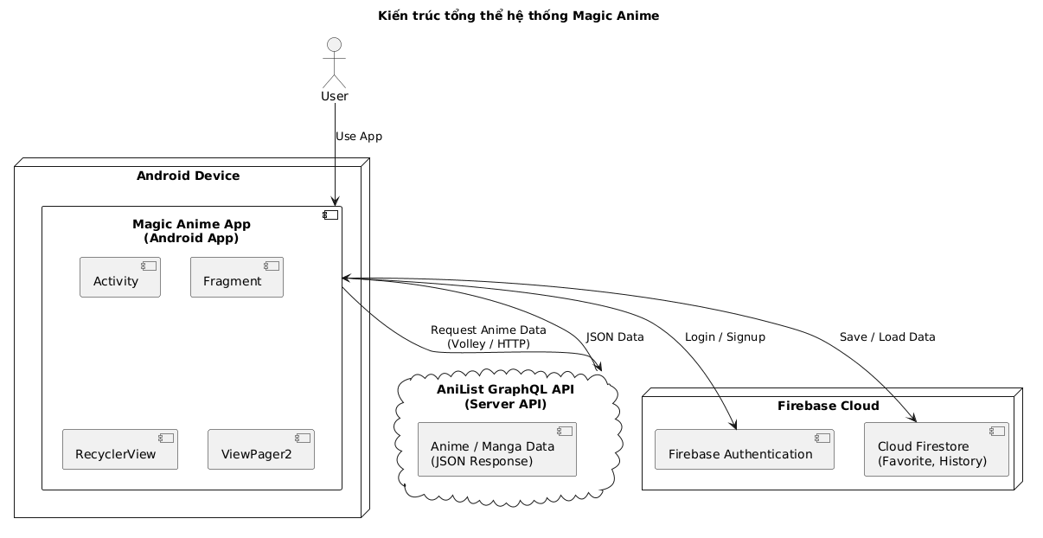
Hình 3.1 Kiến trúc tổng thể hệ thống

Thiết kế lớp (Class Design)
Hệ thống gồm các lớp chính sau:
Lớp | Chức năng
Anime | Lưu trữ dữ liệu Anime/Manga
AnimeAdapter | Hiển thị danh sách Anime
HomeFragment | Giao diện trang chủ
Banner | Lưu dữ liệu banner Anime
BannerAdapter | Hiển thị banner slider
AnimeTrailerActivity | Phát trailer Anime
LoginActivity | Đăng nhập người dùng
SignupFormActivity | Đăng ký tài khoản
AuthActivity | Xử lý xác thực người dùng
MainActivity | Activity chính của ứng dụng

Lớp Anime
Thuộc tính
Thuộc tính | Kiểu | Ý nghĩa
id | int | ID của Anime
title | String | Tên Anime
poster | String | URL hình ảnh poster
trailer | String | ID trailer YouTube
rating | double | Điểm đánh giá
description | String | Nội dung tóm tắt
genres | List<String> | Thể loại Anime
Phương thức
Phương thức | Ý nghĩa
getTitle() | Lấy tên Anime
getPoster() | Lấy poster
getTrailer() | Lấy trailer
getRating() | Lấy điểm rating
setTrailer() | Gán trailer
Ý nghĩa
Lớp Anime dùng để lưu trữ thông tin của một Anime hoặc Manga được lấy từ AniList GraphQL API. Dữ liệu này sau đó sẽ được hiển thị trên giao diện ứng dụng.

Lớp AnimeAdapter
Thuộc tính
Thuộc tính | Ý nghĩa
Context context | Context của Activity
List<Anime> list | Danh sách Anime
FirebaseFirestore db | Kết nối Firestore
FirebaseAuth auth | Xác thực người dùng
Phương thức
Phương thức | Chức năng
onCreateViewHolder() | Tạo item view
onBindViewHolder() | Gán dữ liệu cho item
getItemCount() | Trả về số lượng Anime
Ý nghĩa
Lớp AnimeAdapter đóng vai trò trung gian giữa dữ liệu và giao diện, giúp hiển thị danh sách Anime trong RecyclerView.

Lớp HomeFragment
Thuộc tính
Thuộc tính | Ý nghĩa
bannerSlider | ViewPager2 hiển thị banner
recyclerPopularAnime | Danh sách Anime phổ biến
recyclerTrendingAnime | Danh sách Anime trending
edtSearch | Thanh tìm kiếm
recyclerSearch | Danh sách kết quả tìm kiếm
Phương thức
Phương thức | Chức năng
loadAnime() | Lấy dữ liệu Anime từ API
searchAnime() | Tìm kiếm Anime
debounceSearch() | Tối ưu tìm kiếm
setupBanner() | Thiết lập banner slider
Ý nghĩa
Lớp HomeFragment quản lý giao diện trang chủ của ứng dụng, bao gồm banner, danh sách Anime phổ biến và chức năng tìm kiếm Anime.

Lớp AnimeTrailerActivity
Thuộc tính
Thuộc tính | Ý nghĩa
player | Trình phát video trailer
Phương thức
Phương thức | Chức năng
onCreate() | Khởi tạo video player
onDestroy() | Giải phóng tài nguyên player
Ý nghĩa
Lớp AnimeTrailerActivity được sử dụng để phát trailer Anime thông qua video YouTube, giúp người dùng có thể xem trước nội dung của Anime.

Lớp Banner
Thuộc tính
Thuộc tính | Kiểu | Ý nghĩa
id | int | ID của Anime banner
title | String | Tên Anime
bannerImage | String | Hình ảnh banner
trailer | String | ID trailer YouTube
rating | double | Điểm đánh giá

Phương thức
Phương thức | Ý nghĩa
getTitle() | Lấy tên Anime
getBannerImage() | Lấy hình banner
getTrailer() | Lấy trailer
getRating() | Lấy điểm rating
Ý nghĩa
Lớp Banner dùng để lưu trữ dữ liệu của các Anime nổi bật được hiển thị trên banner slider ở trang chủ của ứng dụng.

Lớp BannerAdapter
Thuộc tính
Thuộc tính | Ý nghĩa
Context context | Context của Activity
List<Banner> bannerList | Danh sách banner
Phương thức
Phương thức | Chức năng
onCreateViewHolder() | Tạo layout banner
onBindViewHolder() | Gán dữ liệu banner
getItemCount() | Số lượng banner
Ý nghĩa
Lớp BannerAdapter dùng để hiển thị các banner Anime trên ViewPager2 slider trong trang chủ của ứng dụng.

Lớp LoginActivity
Thuộc tính
Thuộc tính | Ý nghĩa
edtEmail | Ô nhập email
edtPassword | Ô nhập mật khẩu
btnLogin | Nút đăng nhập
firebaseAuth | Đối tượng Firebase Authentication
Phương thức
Phương thức | Chức năng
onCreate() | Khởi tạo giao diện
loginUser() | Xử lý đăng nhập
openSignup() | Chuyển sang trang đăng ký
Ý nghĩa
Lớp LoginActivity dùng để xử lý chức năng đăng nhập tài khoản người dùng thông qua Firebase Authentication.

Lớp SignupFormActivity
Thuộc tính
Thuộc tính | Ý nghĩa
edtEmail | Ô nhập email
edtPassword | Ô nhập mật khẩu
btnSignup | Nút đăng ký
firebaseAuth | Đối tượng Firebase Authentication

Phương thức
Phương thức | Chức năng
onCreate() | Khởi tạo giao diện
registerUser() | Xử lý đăng ký tài khoản
Ý nghĩa
Lớp SignupFormActivity cho phép người dùng tạo tài khoản mới để sử dụng các chức năng của ứng dụng.

Lớp AuthActivity
Thuộc tính
Thuộc tính | Ý nghĩa
firebaseAuth | Đối tượng Firebase Authentication
Phương thức
Phương thức | Chức năng
checkUser() | Kiểm tra trạng thái đăng nhập
logoutUser() | Đăng xuất tài khoản
Ý nghĩa
Lớp AuthActivity chịu trách nhiệm quản lý trạng thái xác thực người dùng, kiểm tra xem người dùng đã đăng nhập hay chưa trước khi truy cập ứng dụng.

Lớp AuthActivity
Thuộc tính
Thuộc tính | Ý nghĩa
bottomNavigation | Thanh điều hướng
fragmentContainer | Khu vực hiển thị Fragment
Phương thức
Phương thức | Chức năng
onCreate() | Khởi tạo Activity
loadFragment() | Chuyển đổi Fragment
Ý nghĩa
Lớp MainActivity là Activity chính của ứng dụng, chịu trách nhiệm quản lý các Fragment chính như Home, Search, Favorite và Profile.

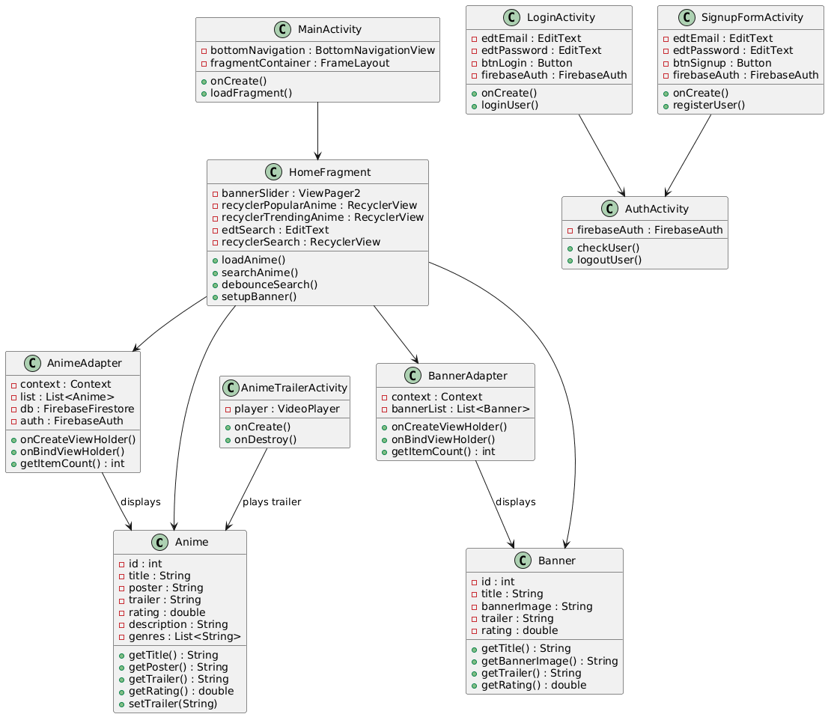
Hìn 3.2 Biểu đồ Class Diagram

Thiết kế quan hệ giữa các lớp
Trong hệ thống Magic Anime, các lớp được thiết kế theo nhiều dạng quan hệ khác nhau như: quan hệ kế thừa (Inheritance), quan hệ kết hợp / chứa (Composition) và quan hệ sử dụng các dịch vụ bên ngoài. Việc thiết kế các quan hệ này giúp hệ thống hoạt động rõ ràng, dễ mở rộng và dễ bảo trì.

Quan hệ kế thừa (Inheritance)
Một số lớp trong hệ thống kế thừa từ các lớp có sẵn của Android Framework để tận dụng các chức năng có sẵn.
• Lớp HomeFragment kế thừa từ lớp Fragment để xây dựng giao diện trang chủ của ứng dụng.
• Lớp AnimeTrailerActivity kế thừa từ lớp AppCompatActivity để tạo màn hình phát trailer Anime.
• Lớp AnimeAdapter kế thừa từ lớp RecyclerView.Adapter để hiển thị danh sách Anime trong RecyclerView.
• Lớp BannerAdapter cũng kế thừa từ RecyclerView.Adapter để hiển thị banner Anime trong ViewPager2 slider.
Quan hệ kế thừa giúp tái sử dụng các chức năng có sẵn của Android và làm cho việc phát triển ứng dụng trở nên dễ dàng và hiệu quả hơn.

Quan hệ kết hợp / chứa (Composition)
Một số lớp trong hệ thống có quan hệ chứa hoặc kết hợp với các lớp khác để tổ chức dữ liệu và giao diện.
Lớp HomeFragment chứa các thành phần giao diện như:
- RecyclerView – hiển thị danh sách Anime
- ViewPager2 – hiển thị banner Anime nổi bật
- EditText – thanh tìm kiếm Anime
- AnimeAdapter – adapter hiển thị dữ liệu Anime
- BannerAdapter – adapter hiển thị banner
Lớp AnimeAdapter chứa một List<Anime> để lưu trữ danh sách Anime cần hiển thị trong RecyclerView.
Lớp BannerAdapter chứa một List<Banner> để hiển thị các banner Anime trên slider.
Lớp Anime được sử dụng như một lớp dữ liệu (Model) để lưu trữ thông tin của một Anime hoặc Manga, bao gồm tên, poster, trailer, rating và mô tả.
Quan hệ kết hợp giúp hệ thống tổ chức dữ liệu và giao diện một cách rõ ràng, đồng thời giúp việc quản lý và phát triển ứng dụng trở nên dễ dàng hơn.

Quan hệ với các dịch vụ bên ngoài
Ngoài các lớp trong hệ thống, ứng dụng còn sử dụng một số dịch vụ và thư viện bên ngoài để hỗ trợ việc lấy dữ liệu và quản lý người dùng.
- Firebase Authentication được sử dụng để quản lý đăng nhập và xác thực người dùng.
- Firebase Firestore được sử dụng để lưu trữ danh sách Anime yêu thích và lịch sử xem của người dùng.
- AniList GraphQL API được sử dụng để lấy dữ liệu Anime và Manga như tên, poster, thể loại, rating và trailer.
- Volley Library được sử dụng để gửi HTTP request và nhận dữ liệu từ API.
Các dịch vụ này giúp ứng dụng kết nối với internet, lấy dữ liệu Anime từ hệ thống bên ngoài và lưu trữ dữ liệu người dùng một cách hiệu quả.

Thiết kế luồng xử lý

Luồng xử lý chính của chương trình
Luồng xử lý chính của hệ thống bắt đầu khi người dùng mở ứng dụng Magic Anime. Hệ thống sẽ tải dữ liệu Anime từ AniList GraphQL API và hiển thị lên giao diện trang chủ. Người dùng có thể tìm kiếm Anime, xem danh sách Anime phổ biến hoặc xem trailer của Anime.
Quá trình xử lý chính của hệ thống bao gồm các bước sau:
- Người dùng mở ứng dụng.
- Hệ thống khởi tạo MainActivity và chuyển đến HomeFragment.
- Ứng dụng gửi request đến AniList GraphQL API để lấy dữ liệu Anime.
- Dữ liệu Anime được trả về dưới dạng JSON.
- Hệ thống phân tích dữ liệu và chuyển đổi thành các đối tượng Anime.
- Danh sách Anime được hiển thị lên giao diện thông qua RecyclerView và AnimeAdapter.
- Người dùng có thể thực hiện các thao tác:
• Tìm kiếm Anime bằng thanh Search
• Chọn một Anime trong danh sách
• Xem trailer Anime
- Khi người dùng chọn một Anime, hệ thống mở AnimeTrailerActivity để phát trailer thông qua YouTube.
- Nếu người dùng nhấn vào biểu tượng Favorite, Anime sẽ được lưu vào Firebase Firestore.
- Hệ thống tiếp tục hoạt động cho đến khi người dùng thoát ứng dụng.

Mô tả luồng xử lý bằng sơ đồ
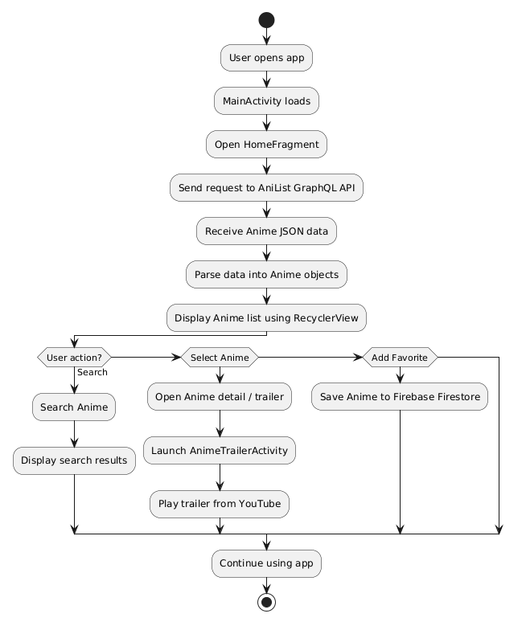
Hình 3.4 Sơ đồ Activity Diagram
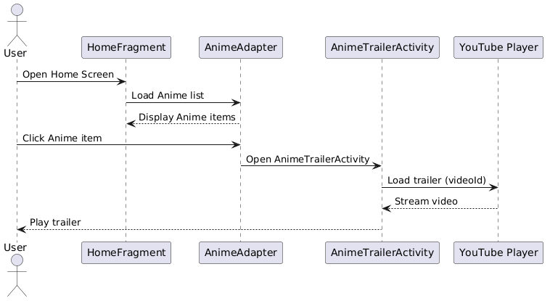
Hình 3.4.1 Sơ đồ Sequence Diagram

Thiết kế cơ sở dữ liệu
Ứng dụng Magic Anime sử dụng Firebase Firestore làm cơ sở dữ liệu để lưu trữ thông tin người dùng và các dữ liệu cá nhân như danh sách Anime yêu thích và lịch sử xem.
Firestore là cơ sở dữ liệu NoSQL dạng document, trong đó dữ liệu được tổ chức theo mô hình Collection – Document. Mỗi người dùng sẽ có một document riêng trong collection users, trong đó lưu các thông tin cá nhân và các collection con như favorite và history.
Việc sử dụng Firestore giúp hệ thống có khả năng truy xuất dữ liệu nhanh, đồng thời dễ dàng mở rộng khi bổ sung thêm các chức năng mới trong tương lai.

Collection Users
Collection users lưu trữ thông tin tài khoản của người dùng trong hệ thống.
Thuộc tính | Kiểu dữ liệu | Mô tả
userId | String | ID của người dùng
email | String | Email đăng nhập
createdAt | Timestamp | Thời gian tạo tài khoản

Collection Favorite
Collection favorite lưu danh sách Anime mà người dùng đã thêm vào mục yêu thích.
Thuộc tính | Kiểu dữ liệu | Mô tả
animeId | String | ID Anime
title | String | Tên Anime
poster | String | Hình poster
rating | Double | Điểm đánh giá
addedAt | Timestamp | Thời gian thêm

Collection History
Collection history lưu lịch sử các Anime mà người dùng đã xem.
Thuộc tính | Kiểu dữ liệu | Mô tả
animeId | String | ID Anime
title | String | Tên Anime
poster | String | Poster
watchedAt | Timestamp | Thời gian xem

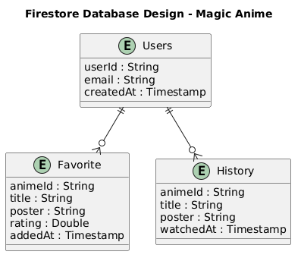
Hình 3.5 Thiết kế cơ sở dữ liệu Firebase Firestore

CHƯƠNG 4: CÀI ĐẶT CHƯƠNG TRÌNH

Công cụ và môi trường phát triển
Trong quá trình phát triển ứng dụng Magic Anime, hệ thống được xây dựng bằng các công cụ và môi trường lập trình hiện đại nhằm đảm bảo hiệu suất, tính ổn định và khả năng mở rộng của ứng dụng.
Ngôn ngữ sử dụng
Ứng dụng được phát triển chủ yếu bằng ngôn ngữ lập trình Java. Java là một trong những ngôn ngữ phổ biến trong phát triển ứng dụng Android nhờ tính ổn định, khả năng tương thích cao và hệ sinh thái thư viện phong phú.
Ngoài ra, ứng dụng còn sử dụng XML để thiết kế giao diện người dùng (User Interface) trong Android. XML giúp định nghĩa bố cục giao diện như các thành phần RecyclerView, ViewPager2, Button, TextView và ImageView một cách rõ ràng và dễ quản lý.
IDE sử dụng
Công cụ phát triển chính được sử dụng là Android Studio. Đây là môi trường phát triển tích hợp (IDE) chính thức do Google cung cấp dành cho việc phát triển ứng dụng Android.
Android Studio hỗ trợ nhiều tính năng quan trọng như:
- Thiết kế giao diện trực quan bằng Layout Editor
- Debug và kiểm tra lỗi trong quá trình chạy ứng dụng
- Quản lý thư viện và dependencies thông qua Gradle
- Hỗ trợ emulator Android để kiểm thử ứng dụng
- Tích hợp hệ thống build Gradle để biên dịch và đóng gói ứng dụng
Những tính năng này giúp quá trình phát triển ứng dụng Android trở nên thuận tiện và hiệu quả hơn.
Phiên bản sử dụng
- Các công cụ và công nghệ sử dụng trong quá trình phát triển bao gồm:
- Android Studio: Hedgehog / Iguana (hoặc phiên bản đang sử dụng)
- Java: JDK 21
- Android SDK: API Level 33 trở lên
- Gradle: Gradle 8.x
Thư viện và công nghệ sử dụng
Ngoài các công cụ chính, ứng dụng còn sử dụng một số thư viện và dịch vụ hỗ trợ nhằm nâng cao hiệu năng và chức năng của hệ thống:
- Volley: sử dụng để gửi HTTP request và nhận dữ liệu từ AniList GraphQL API
- Glide: sử dụng để tải và hiển thị hình ảnh poster Anime từ internet một cách nhanh chóng và tối ưu bộ nhớ
- Firebase Authentication: sử dụng để xác thực người dùng và quản lý đăng nhập
- Firebase Firestore: sử dụng để lưu trữ danh sách Anime yêu thích và lịch sử xem của người dùng
- YouTube / Media Player: sử dụng để phát trailer Anime trực tiếp trong ứng dụng

Cấu trúc project
Ứng dụng Magic Anime được tổ chức theo cấu trúc package-based architecture, giúp việc quản lý mã nguồn trở nên rõ ràng, dễ bảo trì và dễ mở rộng khi phát triển thêm các chức năng mới.
Các package chính trong project bao gồm:
Package adapter
Package adapter chứa các lớp adapter dùng để kết nối dữ liệu với giao diện người dùng. Các adapter có nhiệm vụ hiển thị dữ liệu Anime lên các thành phần giao diện như RecyclerView hoặc ViewPager2.
Package api
Package api chứa các lớp định nghĩa cấu trúc API và các query sử dụng để giao tiếp với AniList GraphQL API nhằm lấy dữ liệu Anime và Manga.
Package auth
Package auth chứa các lớp liên quan đến chức năng xác thực người dùng như đăng nhập, đăng ký và kiểm tra trạng thái đăng nhập thông qua Firebase Authentication.
Package banner
Package banner quản lý dữ liệu và logic liên quan đến banner Anime hiển thị trên trang chủ của ứng dụng.
Package firebase
Package firebase chứa các lớp làm việc với Firebase services, bao gồm lưu trữ dữ liệu người dùng như danh sách yêu thích và lịch sử xem trong Cloud Firestore.
Package model
Package model chứa các lớp dữ liệu (Model) dùng để lưu trữ thông tin của các đối tượng trong hệ thống như Anime, Banner hoặc các dữ liệu liên quan khác.
Package network
Package network chịu trách nhiệm xử lý việc kết nối mạng, gửi request đến API và nhận dữ liệu trả về từ server.
Package profile
Package profile quản lý giao diện và chức năng liên quan đến thông tin người dùng trong ứng dụng.
Package ui
Package ui chứa các thành phần giao diện chính của ứng dụng. Các chức năng của ứng dụng được tổ chức thành các thư mục nhỏ theo từng màn hình hoặc chức năng cụ thể.
Các module giao diện bao gồm:
- detail – hiển thị thông tin chi tiết của Anime
- favorite – quản lý danh sách Anime yêu thích
- genre – hiển thị Anime theo thể loại
- history – hiển thị lịch sử xem Anime của người dùng
- home – giao diện trang chủ của ứng dụng
- movies – hiển thị Anime dạng Movie
- search – chức năng tìm kiếm Anime
- season – hiển thị Anime theo mùa phát hành
- series – hiển thị Anime dạng Series
- settings – màn hình cài đặt ứng dụng
- splash – màn hình khởi động của ứng dụng
- type – hiển thị Anime theo định dạng (TV, Movie, OVA, ONA…)
Package utils
Package utils chứa các lớp tiện ích hỗ trợ cho hệ thống như xử lý trailer, quản lý lịch sử xem, hoặc các hàm hỗ trợ dùng chung trong ứng dụng.
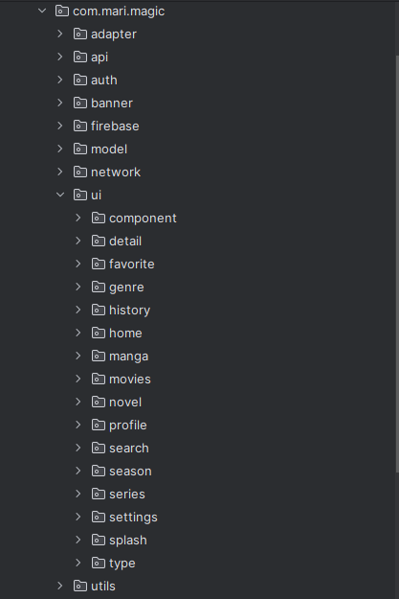
Hình 4.2 Package Project

Giao diện ứng dụng
Ứng dụng Magic Anime được thiết kế với giao diện trực quan và thân thiện với người dùng. Các màn hình được bố trí hợp lý giúp người dùng dễ dàng tìm kiếm và khám phá nội dung Anime.
Một số giao diện chính của hệ thống bao gồm:

Giao diện trang chủ (Home Screen)
Trang chủ hiển thị danh sách Anime phổ biến và banner Anime nổi bật. Người dùng có thể duyệt các nội dung đang được quan tâm và truy cập nhanh vào các bộ Anime mới.
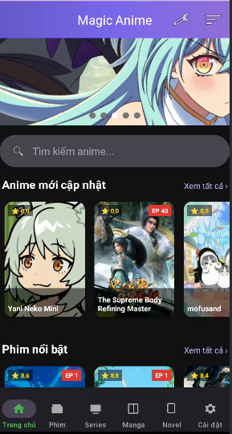
Hình 4.3 Giao diện trang chủ của ứng dụng

Giao diện tìm kiếm (Search Screen)
Màn hình tìm kiếm cho phép người dùng nhập tên Anime hoặc Manga để tìm kiếm nội dung mong muốn.
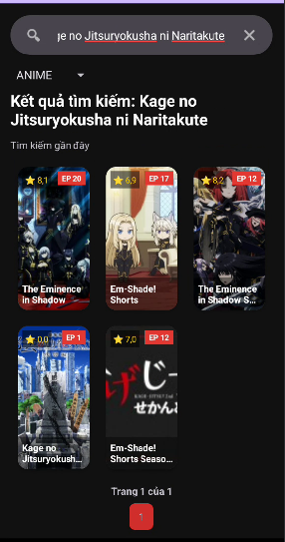
Hình 4.3.1 Giao diện tìm kiếm Anime

Giao diện chi tiết Anime
Màn hình chi tiết hiển thị thông tin chi tiết của Anime như:
- Tên Anime
- Poster
- Mô tả nội dung
- Thể loại
- Điểm đánh giá
Ngoài ra, người dùng có thể xem trailer Anime trực tiếp trên màn hình này.
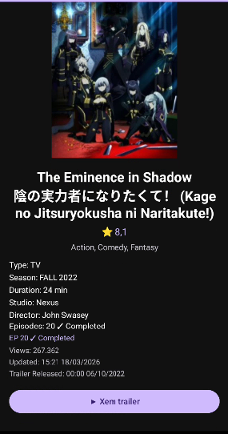
Hình 4.3.2 Giao diện chi tiết Anime

Giao diện danh sách yêu thích
Màn hình Favorite hiển thị các Anime mà người dùng đã lưu vào danh sách yêu thích.
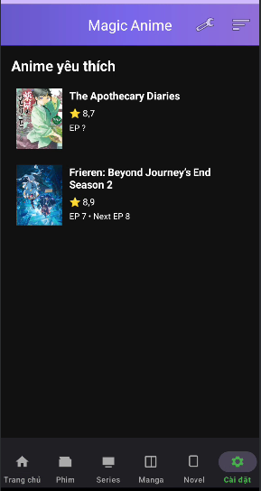
Hình 4.3.3 Giao diện danh sách Anime yêu thích

KẾT LUẬN VÀ HƯỚNG PHÁT TRIỂN

Đánh giá kết quả đạt được
- Mức độ hoàn thành yêu cầu
Sau quá trình nghiên cứu và phát triển, ứng dụng Magic Anime đã hoàn thành hầu hết các chức năng chính theo mục tiêu đề ra. Ứng dụng cho phép người dùng khám phá và tìm kiếm thông tin về Anime, Manga và Light Novel thông qua giao diện trực quan và dễ sử dụng.
Hệ thống đã tích hợp thành công AniList GraphQL API để lấy dữ liệu Anime từ internet và hiển thị trên ứng dụng Android. Ngoài ra, ứng dụng còn hỗ trợ các chức năng như xem trailer Anime, tìm kiếm nội dung, lưu danh sách yêu thích và lưu lịch sử xem thông qua Firebase Firestore.
Nhìn chung, ứng dụng đã đáp ứng được các yêu cầu cơ bản của đề tài và có thể hoạt động ổn định trên nền tảng Android.
- Những điểm mạnh
Ứng dụng có một số ưu điểm nổi bật như sau:
• Giao diện trực quan và dễ sử dụng, giúp người dùng dễ dàng tìm kiếm và khám phá Anime.
• Tích hợp AniList API, giúp cập nhật dữ liệu Anime phong phú và chính xác.
• Hỗ trợ xem trailer Anime, giúp người dùng có thể xem trước nội dung của Anime.
• Chức năng tìm kiếm nhanh, giúp người dùng dễ dàng tìm được Anime mong muốn.
• Tích hợp Firebase, cho phép lưu danh sách Anime yêu thích và lịch sử xem của người dùng.
• Có chế độ dark mode và light mode.
• Lịch sử tìm kiếm, cho phép lưu lịch sử tìm kiếm có thể tắt/bật được.
Những điểm mạnh này giúp ứng dụng mang lại trải nghiệm tốt cho người dùng khi khám phá các nội dung Anime.

Hạn chế
- Những chức năng chưa hoàn thiện
Mặc dù ứng dụng đã hoàn thành các chức năng cơ bản, nhưng vẫn còn một số hạn chế như:
• Hệ thống gợi ý Anime theo sở thích người dùng chưa được triển khai.
• Chức năng đánh giá và bình luận Anime chưa được xây dựng.
• Một số dữ liệu từ API có thể không đầy đủ hoặc thiếu trailer, do phụ thuộc vào dữ liệu từ AniList.
• Ứng dụng hiện tại vẫn phụ thuộc vào kết nối internet để tải dữ liệu Anime.
- Khó khăn trong quá trình thực hiện
Trong quá trình thực hiện đề tài, nhóm gặp phải một số khó khăn như:
• Việc tìm hiểu và tích hợp AniList GraphQL API cần thời gian nghiên cứu do cấu trúc dữ liệu khá phức tạp.
• Xử lý và phân tích dữ liệu JSON từ API để hiển thị trên ứng dụng Android.
• Thiết kế giao diện sao cho phù hợp với nhiều kích thước màn hình Android khác nhau.
• Quản lý dữ liệu người dùng và tích hợp Firebase Authentication và Firestore trong ứng dụng.
Tuy nhiên, nhờ quá trình tìm hiểu tài liệu và thử nghiệm, các vấn đề này đã dần được giải quyết.

Hướng phát triển
Trong tương lai, ứng dụng Magic Anime có thể được phát triển và nâng cấp thêm nhiều chức năng mới để nâng cao trải nghiệm người dùng.
Một số chức năng có thể được bổ sung trong các phiên bản tiếp theo:
• Hệ thống gợi ý Anime dựa trên lịch sử xem và sở thích của người dùng.
• Chức năng đánh giá và bình luận Anime.

